高雄市政府非都市土地申請變更作為宗教使用專案輔導合法化
處理原則第四點、第五點、第七點修正總說明
一、修正理由
基於法令權責劃分，有關違章宗教建築物其土地違法使用之裁處為各目的事業主管機關，又為使專案輔導合法化案件之應審查項目具體明確，俾利各目的事業主管機關於聯合審查時有所依循，確實踐行審查職責，經徵詢各聯審機關意見彙整後，增訂「高雄市非都市土地變更編定作為宗教使用專案輔導合法化審查表」，爰修正本原則。
二、修正重點
(一)修正違章宗教建築物其土地違法使用之裁處機關為相關目的事業主管機關，俾與本原則之主管機關有所區分。 (修正規定第四點)
(二)修正宗教團體申請非都市土地變更專案輔導合法化申請書應備文件份數增加為十四份(修正規定第五點) 。
(三)增訂違章宗教建築物其土地專案輔導合法化審查表（附表五），以為審查及准駁依據(修正規定第七點) 。

高雄市政府非都市土地申請變更作為宗教使用專案輔導合法化
處理原則第四點、第五點、第七點修正對照表
修正規定 | 現行規定 | 說明
四、符合下列規定之宗教建築物，宗教團體得依本原則申請輔導其土地使用合法化：  （一）違規使用屬既存事實，且經相關目的事業主管機關依法處罰其違規使用行為者。  （二）違規使用之土地非位於禁建、限建區域。  （三）申請輔導合法化之土地面積與實際使用面積相符。 | 四、符合下列規定之宗教建築物，宗教團體得依本原則申請輔導其土地使用合法化：  （一）違規使用屬既存事實，且經主管機關依法處罰其違規使用行為者。  （二）違規使用之土地非位於禁建、限建區域。  （三）申請輔導合法化之土地面積與實際使用面積相符。 | 現行法令對於非都市土地內違章宗教建築物土地違規使用之裁處權非屬主管機關，且因其土地所處區位、條件未盡相同，有分屬不同機關管轄情形，爰修正第一款文字，俾明確辨別權責。
五、宗教團體申請非都市土地變更專案輔導合法化，應檢附下列文件各十四份經轄區內區公所初審後轉報主管機關辦理：  （一）宗教團體申請非都市土地變更專案輔導合法化申請書（如附表一）。  （二）申請非都市土地變更專案輔導合法化土地使用清冊（如附表二）。  （三）土地所有權人土地捐贈書（如附表三）(應載明「於核准變更編定後，願無條件捐贈」)、土地所有權人身分證正反面影本、土地使用同意書（如附表四）、土地買賣契約書或依土地登記規則第一零四條規定完成註記之土地登記謄本。  （四）違反區域計畫法或其他有關法律，經相關目的事業主管機關依法裁罰之罰款繳納收據。  （五）土地登記謄本及經土木或測量技師簽證之實際使用面積現況測量圖。  （六）標示現有建物基地位置之位置圖、地籍圖謄本。  （七）申請人為宗教財團法人者，法人登記證書及報備有案之捐助或組織章程影本；申請人為募建寺廟者，寺廟登記表或補辦寺廟登記表，但未完成寺廟登記者免附。 | 五、宗教團體申請非都市土地變更專案輔導合法化，應檢附下列文件各十二份經轄區內區公所初審後轉報主管機關辦理：  （一）宗教團體申請非都市土地變更專案輔導合法化申請書（如附表一）。  （二）申請非都市土地變更專案輔導合法化土地使用清冊（如附表二）。  （三）土地所有權人土地捐贈書（如附表三）(應載明「於核准變更編定後，願無條件捐贈」)、土地所有權人身分證正反面影本、土地使用同意書（如附表四）、土地買賣契約書或依土地登記規則第一零四條規定完成註記之土地登記謄本。  （四）違反區域計畫法或其他有關法律，經目的事業主管機關依法裁罰之罰款繳納收據。  （五）土地登記謄本及經土木或測量技師簽證之實際使用面積現況測量圖。  （六）標示現有建物基地位置之位置圖、地籍圖謄本。  （七）申請人為宗教財團法人者，法人登記證書及報備有案之捐助或組織章程影本；申請人為募建寺廟者，寺廟登記表或補辦寺廟登記表，但未完成寺廟登記者免附。 | 一、有關宗教團體申請非都市土地變更專案輔導合法化，應檢附之文件由十二份增加為十四份，俾利提供會辦相關單位據以逐項審查，爰予修正。  二、宗教團體違反區域計畫法或其他有關法律，依其態樣不同，而有分由不同機關管轄情形，且為統一對權責機關用語，爰第四款酌作文字修正。
七、主管機關受理申請案件經書面審查後，應將申請文件分送相關目的事業主管機關，並會同實地勘查、審查後逐項簽核具體意見於審查表（如附表五）。  前項審查結果應於三個月內函復申請人，並副知區公所。 | 七、主管機關受理申請案件經書面審查後，應會同有關機關進行實地勘查。  前項審查結果應於三個月內函復申請人，並副知區公所。 | 為使宗教團體申請非都市土地變更專案輔導合法化案件之應審查項目具體明確，俾利各目的事業主管機關於聯合審查時有所依循，確實踐行審查職責，供主管機關據以作成決定，經徵詢各聯審機關意見彙整後，爰新增附表五-「高雄市政府非都市土地變更編定作為宗教使用專案輔導合法化審查表」，並酌修第一項文字，期提昇行政效能，俾達輔導成效。

附表五對照表
修正規定 | 現行規定 | 說明
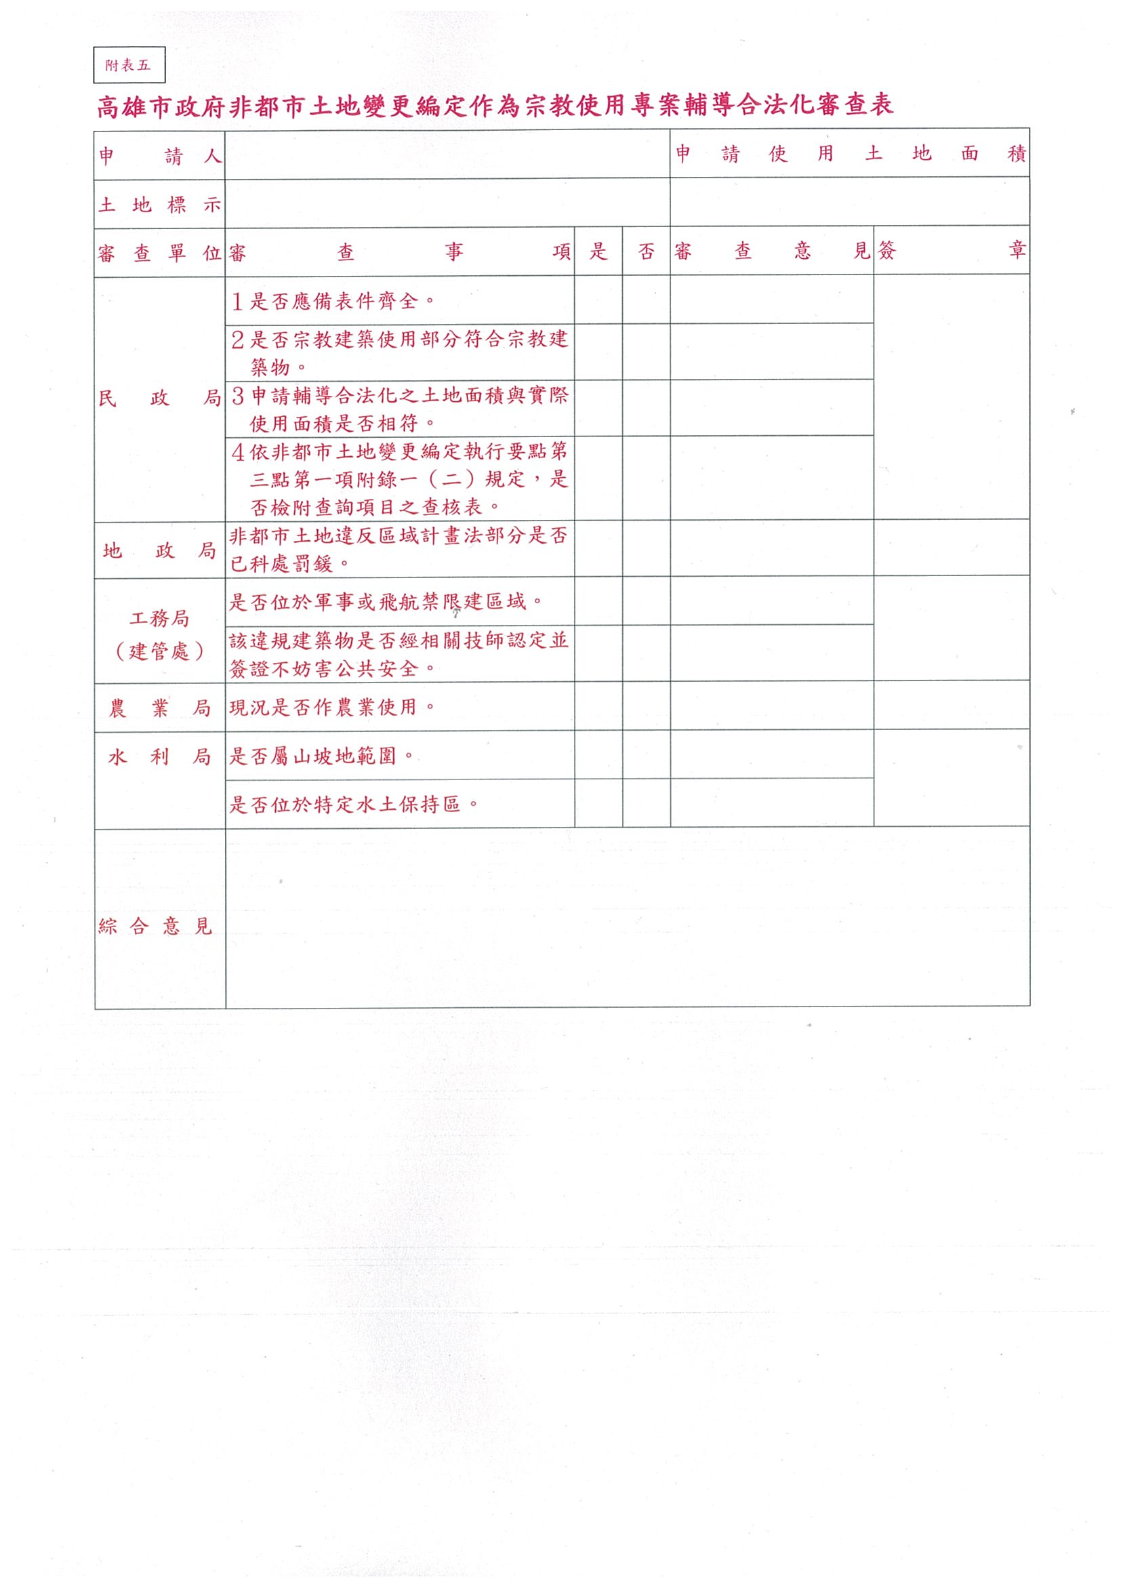 |  | 第七點第一項新增「高雄市政府非都市土地變更編定作為宗教使用專案輔導合法化審查表」為附表五。

